BOPPPS有效教学设计

一、BOPPPS教学模型简介
BOPPPS是加拿大教师技能培训工作坊（Instructional Skills Workshop，ISW）微课演练环节所采用的教学设计模式，是北美国家诸多名校比较推崇的一种教学过程模型。BOPPPS教学设计模式主要以建构主义为理论依据，注重学生深度参与，以参与式学习活动（participatory learning activities）为主，“有效果”、“有效率”、“有效益”地促进学生积极参与课堂学习的教学模型。具体将教学过程分为以下六个阶段（也称为六要素），即BOPPPS六个英文字母相对应的文字：
B—Bridge-in（引入or暖身or导言）
O—Objective or Outcomes（学习目标或结果）
P—Pre-assessment（课前摸底/前测）
P—Participatory Learning（参与式学习）
P—Post-Assessment（后测）
S—Summary（总结）
目前国内已经开始在实际教学中引入BOPPPS教学模型，目前更多地运用在与实际课程相结合的经验总结上。以下详细介绍六个阶段。

二、BOPPPS模型六要素
1. B—Bridge-in（引入/热身/导言）
Bridge-in常常被称为“钩子”（Hook），目的是为吸引学生的注意力，帮助学生专注在即将要介绍的内容。有效的导言往往寓教于乐，让教学内容对学生产生意义，来增加学生的学习动机，尤其是在学习热情不高的课堂上，导言尤其重要。导言通常很短，可采用的方式有：提供学习此课程的理由、重要性或共通性；叙述主题相关的故事或个人经验；提出和教学主题相关的问题引导学生进入课堂；提供一个吸引人的引言或不寻常的事实；将接下来的内容与已经学过或未来要学的内容相连结。例如，主题为《航海基础知识：打绳结》，其导言可设计为“会不会打绳结决定你隔天醒来是不是能找到你的船，没学好的话，就有得找了！”等。
2. O—Objective or Outcomes（学习目标/学习结果）
主要根据布鲁姆学习目标分类，学习目标可概略为认知（cognitive）、情感（affective）和技能（psychomotor）三个方面。认知的内涵有要素、理论、观念；情感则包含态度、价值、信念、情绪；技能则为技巧与表现。教师应明确表达教学目标，如课程的重点知识、学习价值，以及可习得的能力，让学生明确掌握学习的方向。学习目标的叙述要具体明确，而且是可观察或衡量的；通常学习目标的句子包含四要素：谁（who）、将学到什么（will do what）、在什么情况下（under what condition）以及学的如何（how well）。如“在课堂结束的口头测试中，学生能正确说出至少六种全球化对中国在政治、经济、社会生活的影响（每方面各两点）”。
3. P—Pre-assessment（课前摸底/前测）
能帮助教师了解学习者已知内容与兴趣，以便指导教学，调整内容深度和进度。学生也可通过前测聚焦于特定目的，也可向教师表达复习或澄清的需求。实施“前测”的策略有正式考试、作业，也可以是非正式提问，如开放式问题、小测试、头脑风暴、集体讨论等。开放式问题因为无法用简单二分法回答，是较好的前测方法。
4. P—Participatory Learning（参与式学习）
参与式学习（Participatory Learning）是一种体验式的学习方式，它强调以人为本、学习者积极参与、尊重学习者学习主体性等教育观念。课堂参与有师生互动和生生互动两种类型。学习是一种主动的过程，惟有主动投入到学习内容或任务中，学生才可能体验到深入的学习，学习的效果才能持久。参与式学习阶段，教师要采用积极的策略使学习者深度参与到课堂中来实现教学目标。可采用的策略有将学生分组讨论某一相关问题，或者在讲课中稍作停顿，让学生反思。还可以鼓励学生提出问题或者设计模拟情境，将课堂参与者都拉入互动的情境中。
5. P—Post-Assessment（后测）
主要是了解学习者的学习成效，是否达成教学目标。针对不同的课程内容可以采用不同的评量方式。若是知识理解型的课程，可采用选择题或简答题；应用分析型的课程，则可请学生练习分析特定情境；技能传授的课程，可采用检核表(checklist)，或请学生简单地展示所学；态度价值型的课程内容，则可请学生填写态度量表、撰写心得、短文、日志、札记。
6. S—Summary（总结）
教师应带领学生总结课程内容、整合学习要点以及预告下堂课的内容。教师可以直接用讲授的方式做课程内容复习，或是透过回馈意见进行。此外，适当表扬学生的努力和学习成果也是常见的课程总结方式。总结也给教师和学习者提供一个共同反思的机会，学生反思自己学到了什么，教师反思本次授课存在的问题。

三、BOPPPS教学模型特征
BOPPPS教学模型有三个关键的要素：一是强调和关注明确并可检测的学习目标；二是强调参与式学习，注重学生积极参与教学过程；三是强调教学流程符合课堂上学生注意力曲线。具体如下：
1.制定明确并可检测的学习目标
学习目标是课程设计的出发点。学习目标要清晰明确地阐述学生认知、情感、技能各方面应当发生的变化，并可检测。根据学习目标，教师确定将采取的教学步骤、教学环节以及每个步骤、环节将采取的教学活动，指导教师有条理地去完成教学计划或任务，并规划评价与测试的方式。同时，学习目标也要明确地阐述学生要达到的学习要求或水平，为教师提供测试学生的学习成果和目标达成情况的标准和依据。在制定目标时，还要考虑到是否能对该目标做出客观的评价。只有具体的、外显的行为目标，才是可测量的。布鲁姆认为，目标分类本身并不是目的，而是为评价教学结果提供测量的手段，同时有助于对教学过程和学生的变化做出各种假设，激发对教育问题的思考。
2.注重参与式学习
BOPPPS教学模型的教学活动组织方法更加强调参与式学习。根据美国教育学家埃德加·戴尔（Edgar Dale）的学习金字塔理论（Cone of Learning），不同的课堂组织方法使得学生所达到的学习效果也不相同。具体，用耳朵听讲授，知识保留5%；用眼去阅读，知识保留10%；视听结合，知识保留20%；用演示的办法，知识保留30%；分组讨论法，知识保留50%；练习操作实践，知识保留75%；向别人讲授相互教，快速使用，知识保留90%。传统课堂上以教师教授为主，学生处于被动学习状态，而在BOPPPS课程设计中，以学生为中心，教师作为引导者，设计各种活动将学生“带入”课堂（见图1）。
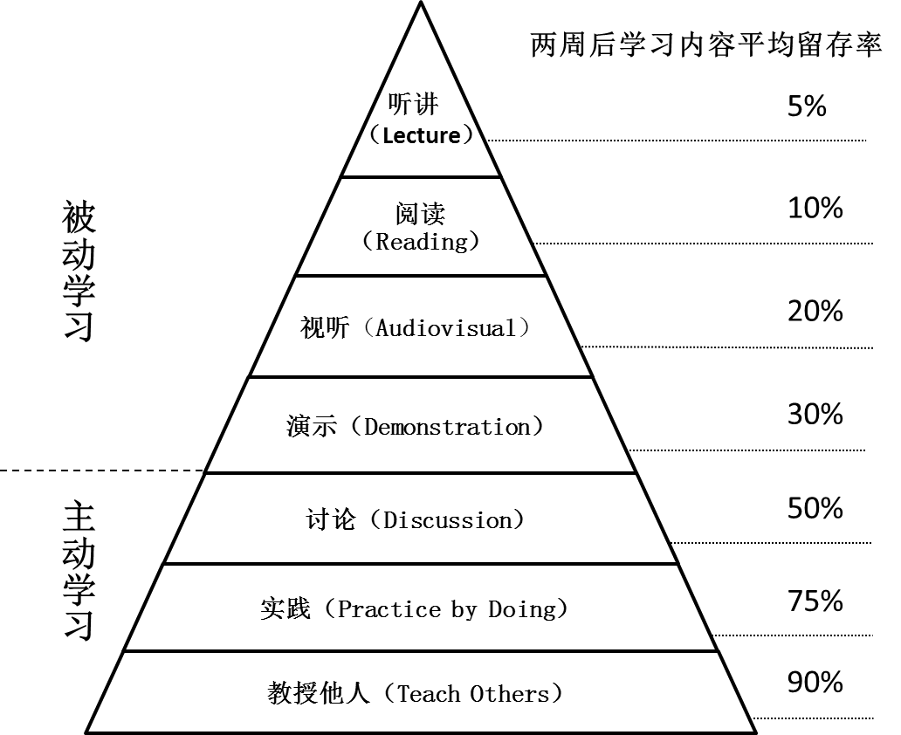
图1 学习金字塔

3.将课堂教学操作流程与学生课堂注意力曲线相结合
BOPPPS 教学模型注重人的注意力大约只能持续维持15分钟的自然规律，将课堂教学内容划分为15分钟左右的多个教学小单元，将多个教学小单元“起承转合”地连接，同时将所有小单元组合而成的一堂课程亦以“起承转合”的脉络连接。课堂教学操作流程的差异主要体现在具体教学活动中的组织方式的差异。在传统课堂教学流程中也会出现类似BOPPPS模型的教学组织形式，例如，“回顾导入—教学目标—课前提问—讲授—课堂练习—总结”环节。根据教学曲线调查研究发现，45分钟的课堂教学，开始上课时段和快下课时段是学生课堂注意力的两个高峰时段，在课堂中段时间学生的注意力开始分散。在传统课堂教学组织流程中，恰恰是在课堂中段时间教师的专注力最高，讲课最精彩的时候，这与教学曲线理论相违背，导致无效教学（见图2）。
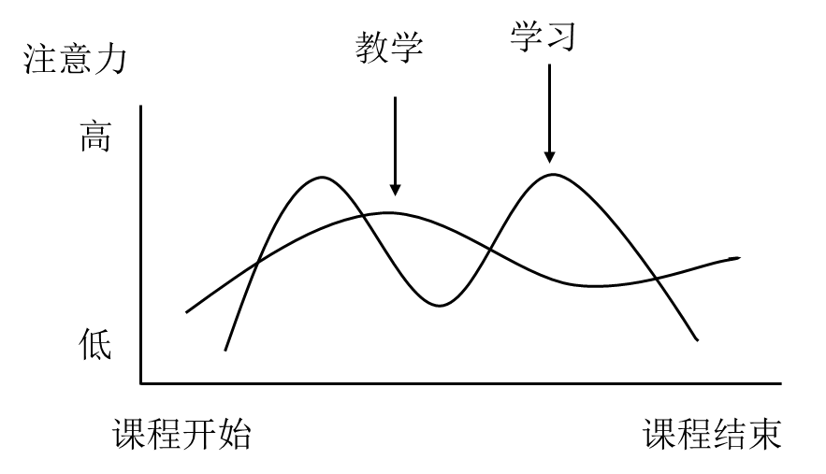
图2 师生课堂注意力曲线

BOPPPS教学模型强调学习者注意力开始分散时及时将他们引入课堂参与式教学。台湾大学知名教育培训专家、哈佛大学教育学博士王秀槐教授认为“采凤头策略吸引人；采猪肚策略，让学生参与；采豹尾策略有力的收尾”，也就是在BOPPPS的几个模块中，“凤头”为B（Bridge in 热身、导言），O（Objective or Outcomes 学习目标或结果），P（Pre-test前测）；“猪肚”为P（Participation 参与式学习）；“豹尾”为P（Post-test 后测），S（Summary 摘要/总结）。使用BOPPPS教学模式，便于将教学时间做计划性的分割利用，在教学历程中，充分建立教学目标、教学行为、学习活动与教学评量的良好循环。由此，BOPPPS模型的课堂操作流程不仅能够唤回学生的课堂注意力，激起学生课堂合作学习的热情，还能够促进师生之间的信息交流，这是实现教学反馈的关键环节。 BOPPPS教学模型设计要素含义及策略如下（见表3）。
表3 BOPPPS课程设计要素含义及策略
序号 | 要素 | 任务 | 策略
1 | 导入  Bridge-in | 引入本次课的教学内容，吸引学生注意，激发学生动机 | 提供学习课程的理由、重要性和共通性；  叙述与课程相关的故事，或者教师个人经验；  提出与教学主题相关的问题；  提供吸引人的引言或不寻常的事实
2 | 学习目标  Outcomes | 明确本次课的教学目标 | 学习目标的句子包含：  A 学生、学习者（who）  B 将做/完成什么（will do what）  C 在何种条件下（under what condition）  D 做到什么程度（how well）
3 | 前测  Pre-  assessment | 了解学生知识基础及兴趣 | 开放式问答；头脑风暴  请学生课前尝试做出教学内容，包含做出特定动作技能、写出专有名词或公式；  收集全班对于课堂主题的知识；
4 | 参与式学习 Participatory Learning | 让学生参与课堂活动，主动学习 | 针对某特定问题或课堂内容进行小组讨论；  学生针对课堂重点主题进行批判性讨论；  思考-分组-分享（think-pair-share）；  个人或团体的作业或报告；  学生共同处理一个问题，彼此互评；  角色扮演、个案讨论、情境模拟、实际操作、开展辩论
5 | 后测  Post-  assessment | 检测本次课学生所学及教学目标达成情况 | 基础知识与思维（知识理解型）：选择题、是非题、配对题、填空题、简答题  高阶思维（应用分析评价创造）：练习分析特定情境；  技能传授：检核表，或请学生简单地展示所学；  态度价值型：填写态度量表、撰写心得、短文、日志、札记
6 | 总结  Summary | 总结课程内容、整合学习要点以及预告下堂课的内容 | 内容回顾（教师或学生简短复述重点大意）；  小组经验（让学生彼此交流小组讨论的过程）  回馈（一分钟报告、聚焦清单）  表扬成果（肯定学生的努力与成果）  应用（今后如何使用所学，创建个人行动计划）
注：本表参考加拿大英属哥伦比亚大学（University of British Columbia）对BOPPPS的介绍，链接为：http://wiki.ubc.ca/Mini-Lessons_Basics/BOPPPS_Model_for_Planning_Lessons_(Teaching_and_Learning)

参考文献：
1. 张建勋, 朱琳. 基于BOPPPS模型的有效课堂教学设计[J]. 职业技术教育, 2016, 37(11):25-28.

Giustini D. Utilizing learning theories in the digital age: from theory to practice[J]. Journal of the Canadian Health Libraries Association, 2009, 30(1):19-25.
本杰明·布鲁姆（Benjamin Bloom），美国当代著名的心理学家、教育家，芝加哥大学教育系教育学教授，曾担任美国教育研究协会会长，是国际教育评价协会评价和课程专家。
顾敏. “学习金字塔”理论在高校管理课程教学中的应用[J]. 中国管理信息化,2011,(21):90-91.
http://fd.bnu.edu.cn/xw/115774.html
参考加拿大英属哥伦比亚大学（University of British Columbia）对BOPPPS的介绍制作，链接为http://wiki.ubc.ca/Mini-Lessons_Basics/BOPPPS_Model_for_Planning_Lessons_(Teaching_and_Learning)

